Introdução

Actualmente é frequente qualquer pessoa estar envolvida em projectos, num contexto profissional e/ou pessoal, em que o aproveitamento do tempo despendido em cada um é uma preocupação constante. Esta preocupação pode ser atenuada com uma gestão eficaz desses projectos. A gestão de um projecto não se resume à organização de tempo. Gestão de projecto é planeamento, organização, controlo de recursos e monitorização.
Este projecto tem como objectivo a realização de uma infra-estrutura de apoio à gestão de projectos. A infra-estrutura disponibiliza funcionalidades para planear, atribuir recursos e registar o tempo despendido nas suas tarefas, assim como ferramentas para partilhar informação e opiniões sobre os projectos criados.
A motivação para a realização do projecto descrito no presente documento surgiu porque as soluções de software existentes ou não oferecem todas as funcionalidades necessárias ou são demasiado complexas.

Soluções Existentes
Actualmente existem várias soluções que pretendem agilizar a gestão de projectos e podem ser encontradas sobre a forma de uma aplicação desktop ou aplicação web.
As aplicações desktop são usadas num ambiente local ficando o resultado da interacção com a aplicação alojado no computador pessoal de quem a usa. Um exemplo deste tipo de aplicações é a aplicação Microsoft Project usada para o planeamento de tarefas, estimar a sua duração e atribuir-lhe recursos.
Ao contrário das aplicações desktop todas as interacções com uma aplicação web ficam alojadas na cloud tornando a informação acessível a todos os membros do projecto. Há uma grande variedade de aplicações web disponíveis, entre as quais, se destacam as aplicações basecamp, freckle e LiquidPlanner.
A aplicação web basecamp foca as suas funcionalidades na partilha e armazenamento de informação dos projectos criados. Tem ainda gestão de actividades, todos e eventos.
A aplicação web freckle tem como funcionalidades principais o registo de horas e monitorização de tempo despendido por tarefa.
A aplicação web LiquidPlanner oferece as funcionalidades das anteriores e ainda o planeamento de tarefas mas com uma interface mais complexa que as soluções anteriores, o que aumenta o tempo despendido na gestão do projecto.

Solução Teamworks
Este projecto tem como objectivo desenvolver uma infra-estrutura que forneça funcionalidades de gestão e monitorização de projectos durante o seu ciclo de vida, como o debate de soluções, definição de tarefas, planeamento, atribuição de responsáveis e registo de tempo despendido na sua realização.
A solução desenvolvida deve ser acessível através de diversas plataformas (e.g. browser, aplicações de dispositivos móveis) e permitir a integração com aplicações externas. Tendo em conta este requisito não é sensato criar soluções distintas para cada situação, por isso a abordagem seguida passa por criar uma web api, que diferentes clientes podem usar para comunicar com a infra-estrutura, e uma aplicação web que usa essa mesma api.
Pretende-se ainda que a interface com o utilizador, disponibilizada através de uma aplicação web, seja simples de forma a minimizar o tempo necessário para gestão dos seus projectos.

Descrição Geral

Como foi dito anteriormente, a solução Teamworks, desenvolvida neste projecto, tem como objectivo disponiblizar funcionalidades para a gestão de projectos. A cada projecto estão associadas as seguintes funcionalidades:
- Gestão de tarefas, interface para criação e gestão de tarefas, associadas a um projecto
- Registo de tempo, interface para registo do tempo despendido na realização de cada tarefa.
- Debates, local para troca de ideias, definição de requisitos e discussão sobre o projecto.

Casos de Utilização
A autenticação na infra-estrutura é obrigatória para a sua utilização sendo que as únicas acções possíveis a um utilizador anónimo são o registo e a autenticação, como indicado na figura .
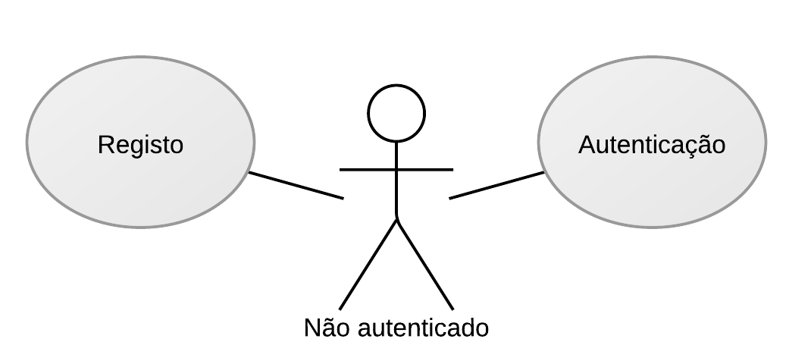
Caso de utilização de utilizador não autenticado.
Depois de autenticado o utilizador tem a opção de criar um projecto ou alterar um projecto já existente. A um projecto já existente é possível adicionar e remover utilizadores, adicionar tarefas ou apagar o projecto (figura ). Ao criar um projecto o utilizador fica associado a ele e pode fazer todas as acções enunciadas.
Ao criar uma tarefa são disponibilizadas novas acções ao utilizador. O utilizador pode, sobre a tarefa criada, criar novas entradas de registo do tempo dispendido na sua realização, adicionar e remover utilizadores e apagá-la.
De forma a promover a troca e partilha de informação é possível aos utilizadores criar e aceder aos debates relacionados com os projectos e/ou tarefas em que estão envolvidos.
Os casos de utilização enunciados podem ser observados na figura
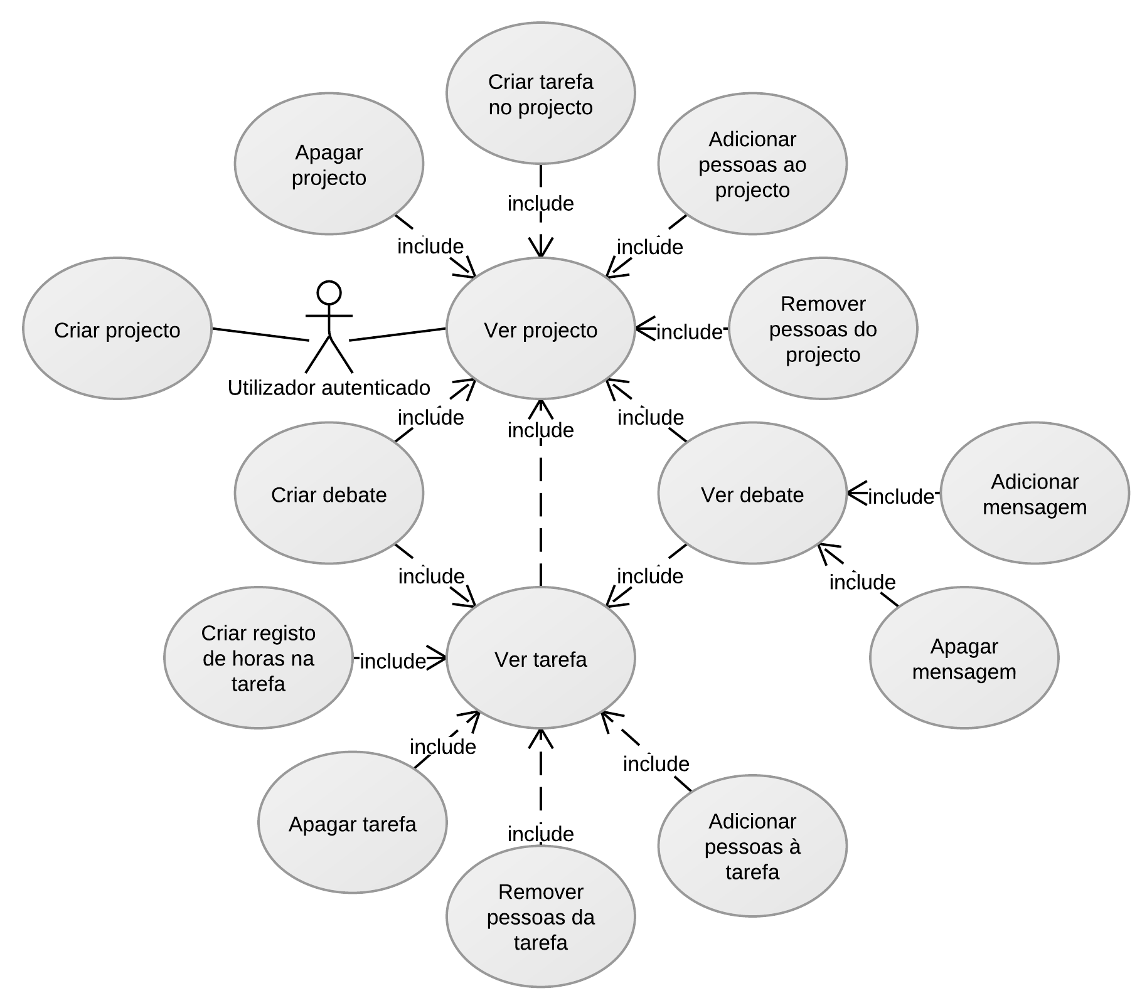
Casos de utilização de um utilizador autenticado
Para aceder á infra-estrutura o utilizador pode fazê-lo através de um browser ou um cliente que comunique com a api web.

Arquitectura
Na arquitetura da solução destacam-se quatro componentes: a aplicação web, a web api, a camada de serviços e de dados. Os elemenentos da arquitectura expostos ao utilizador são a aplicação web e a web api.
Estes elementos interagem entre si da seguinte forma: a camada de serviços é responsável pela gestão de dados e toda a lógica da aplicação; a camada de dados é responsável pela persistência de dados; a aplicação web e a web api usam a camada de serviços para responder aos pedidos que lhes são feitos. A interacção entre estes elementos é ilustrada na figura .
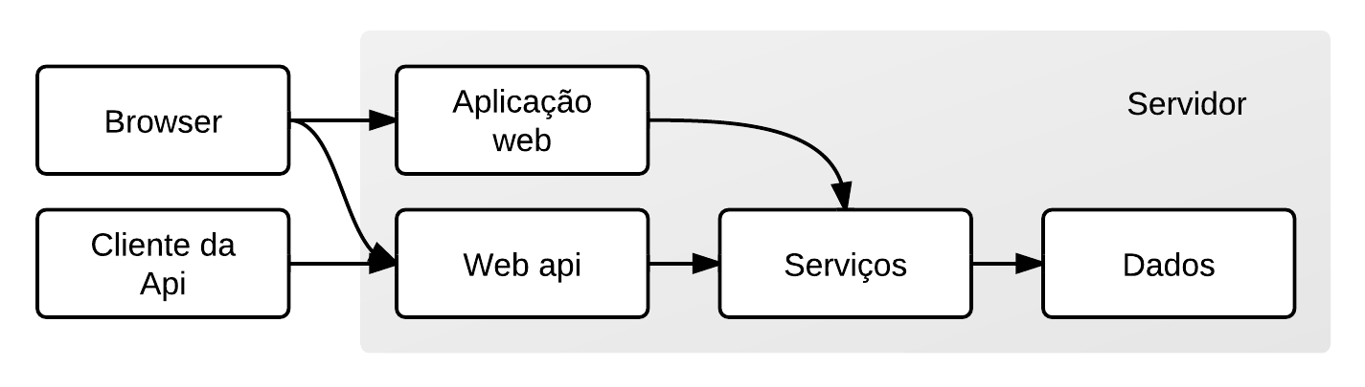
Arquitetura da infra-estrutura implementada

Domínio

Para descrever o modelo de domínio foi utilizada uma abordagem Domain-Driven Design . Este tipo de abordagem é descrito no anexo . O modelo teve como base a os casos de utilização apresentados na descrição geral (ver secção ).

Modelo
As entidades raiz identificadas são pessoa (Person) e projecto (Project). Cada pessoa pode estar envolvida em vários projectos, e um projecto pode ter várias pessoas envolvidas.
A entidade pessoa é representada pelo nome de utilizador, email e password. O email é usado para comunicar com a pessoa e os outros dois atributos servem para autenticar o utilizador. A entidade projecto agrega as pessoas que lhe estão associados e é possível definir tarefas que, como pessoa e projecto, são entidades do domínio.
Uma tarefa (Task) tem nome e descrição e pode também ter várias pessoas associadas. Para além destes atributos, tem ainda o tempo estimado para a sua realização (e.g. número de horas) a data prevista de conclusão e registos de tempo (Timelog) despendido na sua realização que podem ser adicionados pelas pessoas associadas.
Sobre os projectos e tarefas é ainda possível criar debates (Thread), visíveis apenas a pessoas que lhes estão associadas, onde é possível criar mensagens (Message).
A descrição destas entidades e das suas relações é descrita no seguinte diagrama de classes da figura .
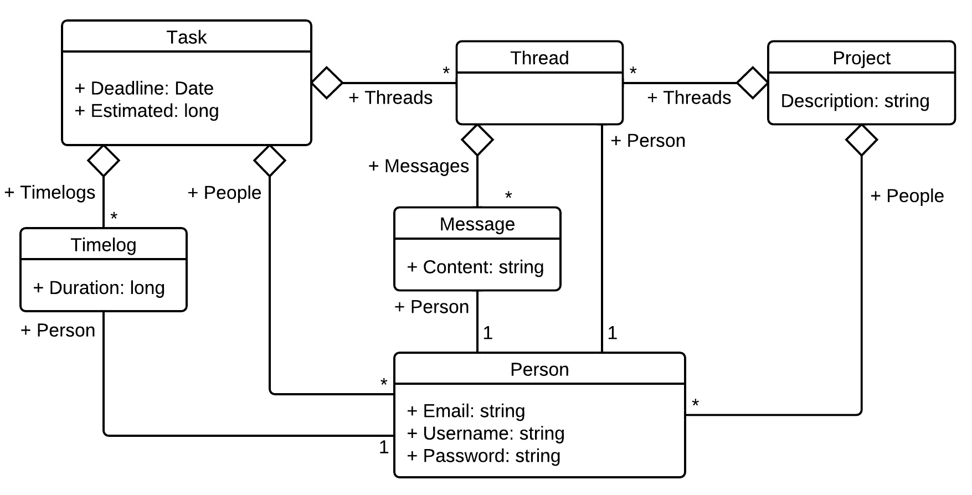
Diagrama de relação entre os objectos de domínio.
Depois de analisadas as relações e responsabilidades de cada entidade foram caracterizados como agregados os objectos de domínio projecto e pessoa. As entidades tarefa e debate são entidades do agregado projecto pois é possível identificá-las univocamente. O registo de tempo e as mensagens são definidos como value object e inseridos nas entidades que os referenciam.

Segurança

Por questões de segurança todas as acções na infra-estrutura têm de ser feitas por utilizadores autenticados sendo por isso necessário disponibilizar forma dos utilizadores se registarem. Para manter a privacidade dos dados presentes na infra-estrutura tem ainda de haver, aliado á autenticação, políticas de acesso e autorização.
No registo o utilizador indica o email, para a infra-estrutura comunicar com este; o nome de utilizador para o identificar; e a password, que em conjunto com o nome de utilizador, é usada para autenticar o utilizador. Os dados são persistidos tal como introduzidos pelo utilizador, à excepção da password pois é apenas guardado o seu hash. O hash é gerado usando um algoritmo de dispersão (SHA-256) que tem como entrada a concatenação da password com um salt aleatório.
A autenticação é feita usando o nome de utilizador e a password. O nome de utilizador é usado para identificar o utilizador e, em conjunto com a password, validar a sua identidade. A autenticação é valida se o resultado da função de dispersão usada no registo for igual ao obtido usando os dados inseridos pelo utilizador, no momento da autenticação. A função de dispersão na autenticação tem como parâmetro de entrada a concatenação da password inserida com o salt presente na instância de Person obtida e o salt gerado no momento em que o utilizador se registou.
A política de acesso a cada entidade é definida individualmente. Um utilizador só pode aceder a uma entidade criada por si ou a que tenha sido adicionado.

Dados

Para a realização deste projecto foi usada uma base de dados de documentos. A base de dados usada é o RavenDB , uma base de dados transaccional, open-source e implementada sobre a framework .NET . Esta base de dados é composta por um servidor e um cliente e os dados são guardados, sem schema rígido, em documentos no formato JSON .
Na figura pode observar-se a interacção da infra-estrutura com o cliente RavenDB.
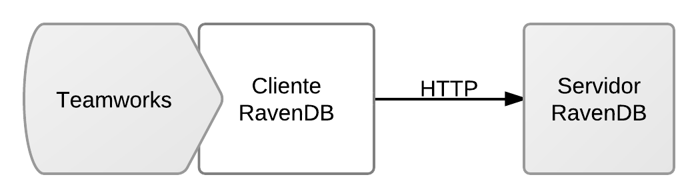
Interacção da infra-estrutura Teamworks com a base de dados.
O acesso ao servidor RavenDB é feito através de uma api ReSTful. O servidor tem a responsabilidade de alojar os dados e de responder a queries, internamente traduzidas em índices, para obtenção de dados.
O cliente é usado para comunicar com o servidor através de código .NET. Os dados enviados e recebidos do cliente são POCOs (Plain Old CLR Object) o que simplifica a sua utilização.
````csharp var person = new Person { Email = "johndoe@world.com" Username = "johndoe", Password = "wh0 am i?" }
using(var session = store.OpenSession()) { session.Store(person); session.SaveChanges(); }
using(var session = store.OpenSession()) { var entity = session.Query() .Where(p => p.Username == "johndoe") .Single();
entity.Username = "doejohn"; session.SaveChanges(); } ````
A lista demonstra a utilização do cliente. Pode observar-se a utilização de POCOs e do padrão Unit of Work pois todas as alterações são persistidas na base de dados numa única transacção, quando é chamado o método SaveChanges. A variável store define a configuração do cliente, a comunicação com o servidor e todos os mecanismos da base de dados.

Modelo
Devido à escolha de uma base de dados de documentos a forma de modelar os dados da aplicação tem de ser ajustada.Cada documento é tratado como uma entidade independente e deve conter toda a informação relacionada, uma vez que não são possíveis operações de JOIN.
A abordagem aconselhada para a modelação de dados neste tipo de base de dados é o uso do padrão Aggregate para a escolha de que informação fica em cada documento. O padrão define um agregado como um grupo de objectos tratados como um só tendo em conta alterações no seu conteúdo. As referências externas estão limitadas à raiz do agregado, que controla todas as alterações aos objectos contidos nos seus limites. Como na definição do modelo de domínio foi usada uma abordagem DDD os agregados identificados são guardados como documentos independentes. A única excepção a esta regra é a entidade tarefa que tem um documento próprio. Esta decisão deve-se à possibilidade de um projecto ter várias tarefas associadas e para evitar que o documento atinja dimensões elevadas.
.....
A figura representa o modelo de dados da solução, através de um diagrama de classes UML.
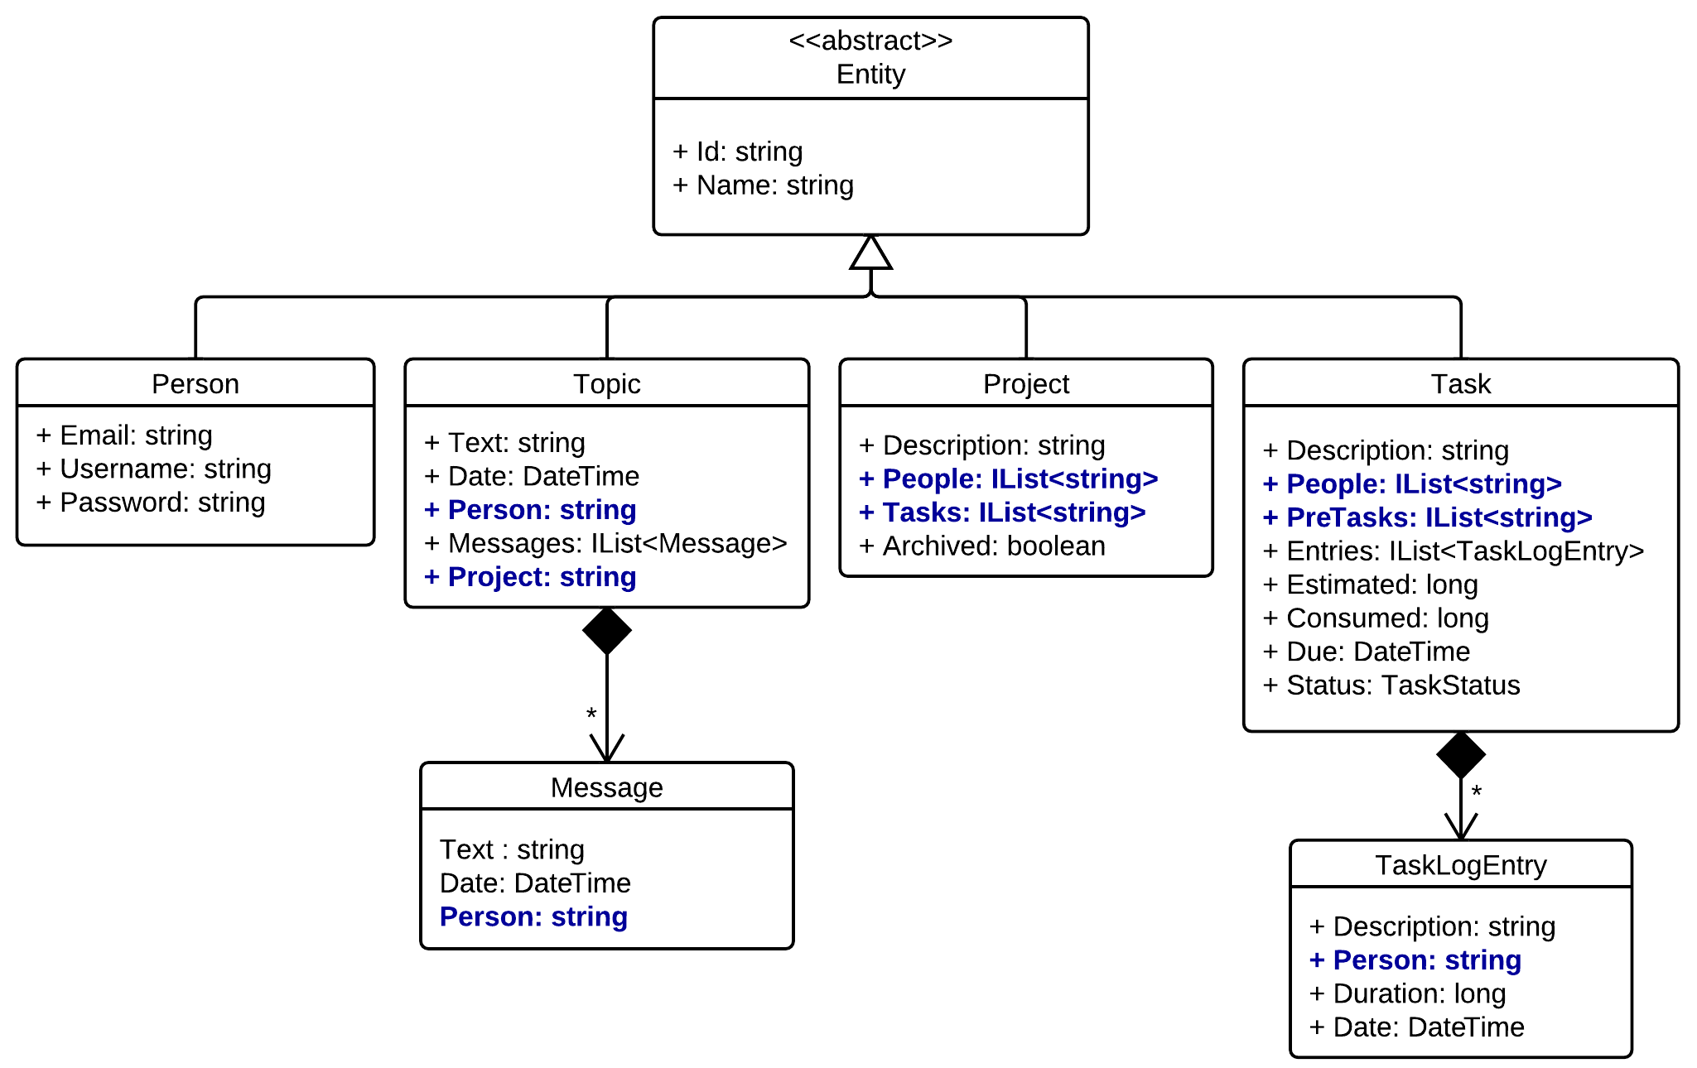
Diagrama UML de classes do modelo de dados.
A implementação das relações em agregados é feita através do identificador único do documento. .....
O Raven oferece um bundle que permite fazer a gestão de autorização de utilizadores, para acesso a documentos. Este bundle define quatro intervenientes no processo de autorização, o utilizador (AuthorizationUser), o role (AuthorizationRole), a operação que o utilizador pode fazer (OperationPermission) e a permissão necessária para aceder ao documento (DocumentPermission).
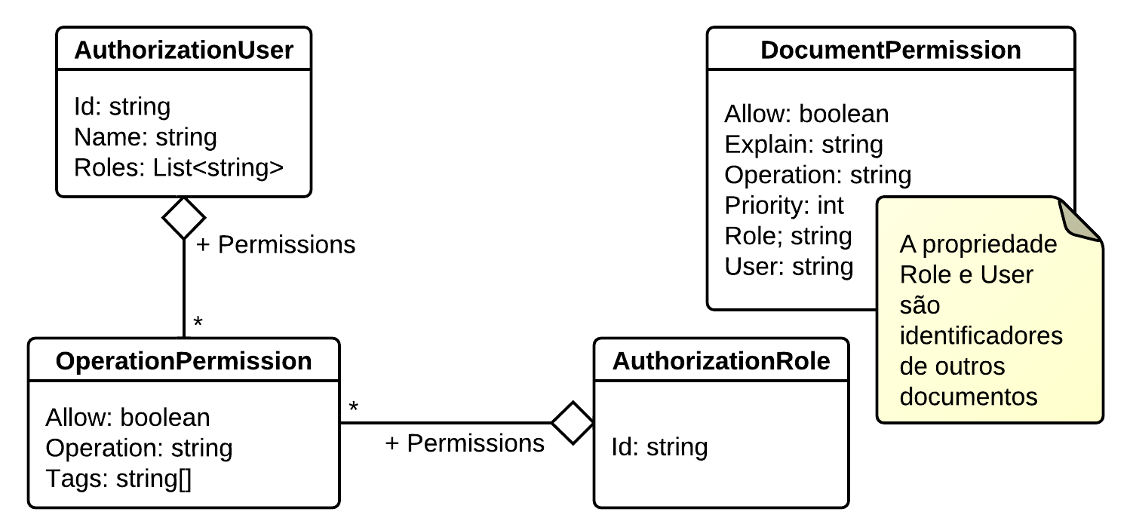
Diagrama UML de autorização.
Para um utilizador aceder ao documento tem de ter estar associado ao documento, pertencer a um role associado ao documento, ter a operação exigida pelo documento ou pertencer a um role que a tenha. No entanto este módulo permite que seja usado um tipo personalizado para representação do utilizador desde que defina as mesmas propriedades que a implementação disponibilizada pelo Raven (AuthorizationUser). No modelo de dados da infra-estrutura o utilizador é representado por Person, o role não é utilizado e as outras classes são usadas as disponibilizadas pelo bundle.

Serviços

Os serviços disponibilizados pela infra-estrutura encontram-se no namespace Teamworks.Core e incluem serviços de acesso a dados e autenticação.

Acesso a Dados

Para aceder aos dados da infra-estrutura é utilizado o cliente RavenDB como dito anteriormente. A inicialização, configuração e criação de sessões de comunicação com o servidor RavenDB é da responsabilidade desta camada. O cliente RavenDB desempenha o papel de repositório de dados devido às características enunciadas (ver secção ). E com a sessão do cliente é possível obter dados da base de dados através do identificador do documento, da utilização de um índice ou fazendo uma query.
O código da infra-estrutura obtém sessões do cliente através da propriedade Global.Raven.CurrentSession que abstrai a forma como é obtida e guardada a sessão actual.

Segurança
A infra-estrutura disponibiliza serviços para autenticação de utilizadores e impõe as políticas de acesso em conjunto com o Authorization Bundle.

Autenticação

Em falta.

Autorização
A autorização é feita quando é feito um acesso a um documento. Se um utilizador tentar fazer aceder a um documento e não tiver permissões para o fazer é lançada uma excepção.
A configuração do cliente, para que este valide se é possível interagir com o documento, é feita utilizando métodos de extensão presentes no ficheiro Raven.Client.Authorization.dll.

Web Api

De forma a disponibilizar aos utilizadores uma forma de interagir e de integrar aplicações externas com a infra-estrutura foi desenvolvido um serviço web disponibilizado através de uma api web.
A api web assenta sobre modelo de arquitectura ReST em que todos os objectos da aplicação são considerados recursos e têm URL definido. A comunicação é feita utilizando o protocolo HTTP.
Em todos os pedidos à api é comum a necessidade de aceder ao repositório de dados, para isso é usada uma instância de sessão do cliente RavenDB. A instância é criada durante o processamento do pedido e no final deste as alterações feitas à sessão são persistidas na base de dados pela classe RavenHandler. Esta classe é adicionada ao pipeline HTTP e verifica se não ocorreu nenhum erro no processamento do pedido, persistindo as alterações em caso de sucesso, como demonstra o troço da lista .

using (var session = Global.Raven.CurrentSession) { if (session != null && t.Result.IsSuccessStatusCode) { session.SaveChanges(); } }
Para abstrair os controllers da criação e obtenção da sessão estes implementam a classe RavenApiController que disponibiliza a propriedade DbSession. A classe DbSession retorna a sessão associada ao pedido actual. O acesso a esta propriedade tem como resultado a chamada à propriedade Global.Raven.CurrentSession que retorna a sessão associada ao pedido ou cria uma nova caso ainda não tenha sido criada.

Segurança
A autenticação na api é feita utilizando HTTP Basic authentication, sendo as credenciais do utilizador enviadas convertidas em Base64. O pedido ao passar pelo pipeline de processamento de pedidos HTTP é analisado por uma instância da classe BasicAuthenticationHandler, que verifica se o header de nome Authorization tem como esquema de autenticação Basic e converte as credenciais para a forma original, nome-de-utilizador:password. A validação das credenciais enviadas para o servidor utiliza o serviço de autenticação (ver secção ).
Se o utilizador não preencher o header de autenticação quando necessário o código da resposta é 401 Unauthorized.

Aplicação Web

A aplicação web disponibiliza uma interface para interacção com a infra-estrutura. Para a implementar é usada a framework ASP.NET MVC,que implementa o padrão MVC.
A aplicação web disponibiliza controllers que têm como resposta uma página web com código javascript para acesso à web api, tornando o browser um cliente da api. As páginas web retornadas utilizam as frameworks javascript jQuery e knockout para interacção com o utilizador e comunicação com a api.
A componente visual é conseguida usando HTML5, CSS3 e o kit Twitter Bootstrap.
A autenticação na aplicação web é feita através de um formulário onde o utilizador insere o nome de utilizador e a password. A validação dos dados inseridos é feita de forma semelhante à utilizada na web api com a diferença que na aplicação web é usada uma cookie (.tw_auth) para manter o utilizador autenticado nos pedidos subsequentes. Para isso são usadas funcionalidades do modo de autenticação forms da framework ASP.NET.
As classes que expõem as funcionalidades necessárias são a classe FormsAuthentication, usada para gerir o cookie de autenticação, e o módulo FormsAuthenticationModule para manter o utilizador autenticado.
Depois de validar os dados do utilizador com sucesso a cookie é colocada na resposta usando a classe FormsAuthentication. A cookie tem como valor o identificador da instância de Person que foi obtida da base de dados no processo de autenticação.
O utilizador mantém a identidade dos pedidos anteriores pois o módulo FormsAuthenticationModule, em cada pedido, coloca o valor da cookie na propriedade User do pedido. A acção do módulo é complementada pelo filtro FormsAuthenticationAttribute que substitui o IIdentity do pedido por um PersonIdentity que disponibiliza a entidade Person do utilizador autenticado ao código executado nas actions.
Para que um utilizador quando autenticado na aplicação web também esteja autenticado na api foi acrescentado ao pipeline da api a classe FormsAuthenticationHandler. Esta implementação de DelegatingHandler verifica se o IPricipal do pedido está autenticado e se contiver uma instância de PersonIdentity coloca a Person correspondente na colecção Properties utilizando a chave HttpPropertyKeys.UserPrincipalKey.
Na aplicação web um utilizador está autorizado a aceder a qualquer um dos controllers que interagem com a api desde que autenticado.

Cliente da api

Conclusão

Trabalho Futuro

Autorização
No decorrer do projecto foi detetado um erro na implementação do bundle de autorização disponibilizado pelo RavenDB^[ Registo do erro - https://groups.google.com/d/topic/ravendb/Jvv2xrKaZxY/discussion o que não permitiu desenvolvimentos nesta àrea até à data. Mas tendo em conta que o erro já foi corrigido é o próximo passo do projecto.

Domain Driven Design

Esta abordagem ao desenvolvimento de software defende que o foco principal deve ser o modelo e lógica do domínio do problema.
O modelo de domínio é o conjunto de vários termos, diagramas e conceitos que representam a informação e o comportamento da aplicação face ao problema. Para representar o modelo de domínio podem ser usados diagramas UML, texto detalhado, esquemas entidade-associação, use cases, etc. Um aspecto importante é compreensão do modelo de domínio por todos os intervenientes no projecto (e.g. arquitectos de software, programadores, cliente). Aos elementos do modelo de domínio dá-se o nome de objectos de domínio.
Entidades, value objects, agregados, fábricas e repositórios são alguns conceitos transversais a qualquer modelo de domínio. Uma entidade representa um objecto do modelo que tem um identificador único em todo o seu tempo de vida na aplicação e pode ser acedido através desse identificador.
Um value object, assim como uma entidade, é representado pelas suas características e atributos mas não tem identidade no sistema, ou seja value objects com os mesmas características e atributos são considerados o mesmo.
No modelo de domínio quando um grupo de objectos é tratado como uma unidade, no que diz respeito á informação que estes representam, são considerados agregados. Um agregado define um limite e tem como raiz uma entidade. É através dessa entidade que os outros elementos do agregado são acedidos.
As fábricas e os repositórios são usados para gerir o tempo de vida das entidades. As fábricas são usadas na criação e por vezes para abstrair o tipo concreto do objecto criado. Os repositórios são mecanismos que encapsulam a obtenção, alteração e a procura dos dados do sistema.

NoSQL
As bases de dados NoSQL diferem do modelo relacional porque são tipicamente desenhadas para escalar horizontalmente e podem ter as seguintes características:
- Não têm schema fixo;
- Não suportam operações de join;
- Suportam o conceito de BASE;
- Suportam o conceito de CAP;
Embora algumas destas características possam parecer negativas, existem vantagens na utilização deste tipo de base de dados dependendo da sua categoria. Em NoSQL as bases de dados podem ser categorizadas como key-value stores, base de dados de documentos, base de dados de grafos ou implementações BigTable. As base de dados de grafos e implementações BigTable não foram consideras neste projecto.

Key-value stores
referência referência
A função principal de um key-value store é guardar um valor associado a uma chave. Para essa função é disponibilizada uma variação da api descrita na lista valuestore:

void Put(string key, byte[] data);byte[] Get(string key);void Remove(string key);
O valor guardado é um blob. Esta característica torna desnecessária a definição de um schema dando assim total flexibilidade no armazenamento de dados. Devido ao acesso ser feito através de uma chave este tipo de persistência pode facilmente ser optimizada e ter a sua performance melhorada.
- Concorrência - Num key-value store a concorrência apenas se manifesta quando são feitas operações sobre a mesma chave.
- Queries - Uma query é apenas possível fazer com base na chave e como retorno obtêm-se o valor associado. Esta é uma limitação deste tipo de solução mas que se torna uma vantagem em ambientes em que o único tipo de acesso necessário é com base numa chave, como é o case de um sistema de cache.
- Transações - A garantia de que as escritas são feitas no contexto de uma transação só é garantida se for escrita apenas uma chave. É possível oferecer essas garantias para múltiplas chaves mas tendo em conta a natureza de um key-value store de permitir que diferentes chaves estejam armazenadas em diferenter máquinas torna o processo de dificil implementação.
- Schema - O schema neste tipo de base de dados é simples, a chave é uma string e o valor é um blob. O tipo e a forma como os dados são estruturados é da responsabilidade do utilizador.
- Escalabilidade - Existem duas formas para o fazer sendo que a mais simples seria separar as chaves. Separar chaves implica decidir a regra de separação, que pode separar as chaves com base no seu primeiro caracter e cada caracter é alojado numa máquina diferente, esta forma torna-se uma não opção quando a máquina onde está a chave não está disponível. Para resolver esse problema é usada replicação.
- Replicação -

Base de dados de documentos
referencia referencia referencia referencia
Uma base de dados de documentos é na sua essência um key-value store. A diferença é que, numa base de dados de documentos, o blob de informação é persistido de uma forma semi-estruturada, em documentos, utilizando um formato que possa ser interpretado pela base de dados como JSON, BSON, XML, etc, permitindo realizar queries sobre essa informação.
- Concorrência - Existem várias abordagens para resolver este problema como a concorrência optimista, pessimista ou merge.
- Concorrência Optimista: Antes de gravar informação é verificado se o documento foi alterado por outra transacção, sendo a transacção abortada nesse caso;
- Concorrência Péssimista: Usa locks para impedir várias transacções de modificarem o mesmo documento. Esta abordagem é um problema para a escalabilidade destes sistemas;
- Concorrência merge: Semelhante à concorrência optimista mas em vez de abortar a transacção permite ao utilizador resolver o conflito entre as versões do documento.
- Transações- Em alguns casos é dada a garantia de que as operações cumprem com a regra ACID (atomicity, consistency, isolation, durability). Algumas implementações optam por não seguir a regra ACID, desprezando algumas propriedades em detrimento de um aumento de rendimento, usando as regras CAP (Consistency, Availability, Partition Tolerance) ou BASE (Basically Available, Soft State, Eventually Consistent).
- Schema - Este tipo de base de dados não necessita que lhe seja definido um schema à priori e não têm tabelas, colunas, tuplos ou relações. Uma base de dados orientada a documentos é composta por vários documentos auto-descritivos, ou seja, a informação relativa a um documento está guardada dentro deste. Isso permite que sejam armazenados objectos complexos (i.e. grafos, dicionários, listas, etc) com facilidade. Esta característica implica que, apesar de poderem existir referências entre documentos a base de dados não garante a integridade dessa relação.
- Queries - As queries são feitas com base em índices inferidos automaticamente ou definidos explicitamente pelo programador. Quando o índice é definido o SGBD executa-o e prepara os resultados minimizando o esforço computacional necessário para responder a uma query.
A forma de actualização destes índices difere em cada implementação deste tipo de base de dados, podendo ser actualizados quando os documentos associados a estes índices são alterados ou no momento anterior à execução da query. No primeiro caso isso significa que podem ser obtidos resultados desactualizados, uma vez que as queries aos índices têm resultados imediatos e a actualização pode não estar concluída. Na segunda abordagem, se existirem muitas alterações para fazer a query pode demorar algum tempo a responder.
- Escalabilidade - Este tipo tipo de base de dados suporta Sharding, ou seja partição horizontal, o que permite separar documentos por vários servidores.

RavenDB
O RavenDB é uma base de dados de documentos implementada sobre a framework .NET que suporta a componente Linq para querying. A base de dados é dividida em dois blocos o servidor e o cliente. Na figura observa-se a interação da infra-estrutura com o RavenDB, utilizando o cliente.
Interacção da infra-estrutura Teamworks com a base de dados RavenDB
O servidor é transaccional, armazena os dados no formato JSON e tem como interface um serviço web disponibilizado através do protocolo HTTP.
O cliente tem como objectivo expor todas as funcionalidades do servidor através de uma api.

Cliente RavenDB
Para interacção com o cliente são usadas classes POCO o que torna desnecessária a utilização de um ORM ou qualquer sistema de correspondência entre objectos de domínio e os objectos persistidos. O cliente para além de gerir a comunicação com o servidor o cliente é responsável por fazer cache dos pedidos feitos e pela implementação do padrão Unit of Work.
A infra-estrutura utiliza principalmente duas classes da api cliente, IDocumentStore e IDocumentSession. A classe IDocumentSession representa uma sessão e permite obter dados, persistir dados e apagar dados da base de dados. O padrão Unit of Work é implementado nas instâmcias desta classe e é dada a garantia que todas as alterações serão persistidas numa única transacção. A classe IDocumentStore é uma fabrica para a criação de sessões.

Indices

Relações entre documentos
As relações entre documentos, devido à inexistência de operações JOIN, podem ser representadas de várias formas. As formas consideradas são a utilização do identificador para incluir as entidades no pedido da entidade principal, a desnormalização e as live projections.

Inclusão no pedido
Nesta opção cada documento guarda o identificador do(s) documento(s) com que está relacionado (e.g. os documentos que representam projectos guardam o identificador dos documentos que representam tarefas) e quando é obtido um documento principal são também obtidos todos os documentos que lhe estão associadas.
No RavenDB esta opção é suportada pelo método Include que recebe os identificadores das entidades a carregar em paralelo com as entidades principais. As entidades incluídas são adicionadas à sessão pelo cliente RavenDB.

Desnormalização
A desnormalização de um documento consiste em extrair as informações relevantes, de outros documentos, e replicá-las no documento a persistir.
A figura desnormalizacao mostra um exemplo de desnormalização. O documento Projecto guarda para além do identificar dos utilizadores que lhe estão associados o seu Nome. Numa situação em que seja necessário apenas o Nome dos utilizadores associados essa informação já está no documento.
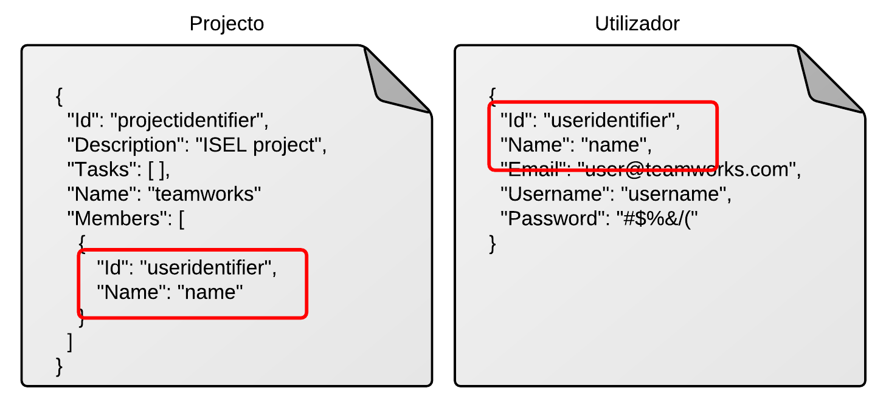
Exemplo de desnormalização de informação
Esta situação tem a vantagem de reduzir o número de pedidos à base de dados porque o documento guarda toda a informação necessária. Esta abordagem tem a desvantagem de que qualquer alteração a um documento desnormalizado implica a alteração de todos os documentos que o utilizam.

Live Projections
O RavenDB oferece ainda forma de juntar e transformar documentos no servidor obtendo como resultado objectos diferentes dos objectos persistidos. Esta funcionalidade permite carregar documentos relacionados, escolhendo as propriedades de cada um que se pretende.
Na implementação deste projecto optou-se por estabelecer relações entre documentos através do seu identificador, tirando partido da funcionalidade Include oferecida pelo cliente RavenDB.

Bundles
No caso de as funcionalidades disponibilizadas pelo servidor RavenDB não serem suficientes existem Bundles que extendem as funcionalidades oferecidas. Os Bundles oferecidos com a build do RavenDB são:
- Sharding and Replication.
- Quotas, coloca limites ao tamanho na base de dados.
- Expiration, remove documentos expirados automáticamente.
- Index Replication, replica indices RavenDB para base de dados SQL Server.
- Authentication, autentica utilizadores na base de dados usando OAuth.
- Authorization, permite a gestão de grupos, roles e permissões.
- Versioning, automaticamente gera versões dos documentos quando são alterados ou removidos.
- Cascade Deletes, automatiza operações de remoção cascade.
- More Like This, retorna documentos relacionados com o documento indicado.
- Unique Constraints, adiciona a possibilidade de definir unique constraints em documentos RavenDB.

